附件：
重修报名操作说明
1、点击【报名申请】-【项目重修确认】 ，进入到重修报名页面中，如下图所示；
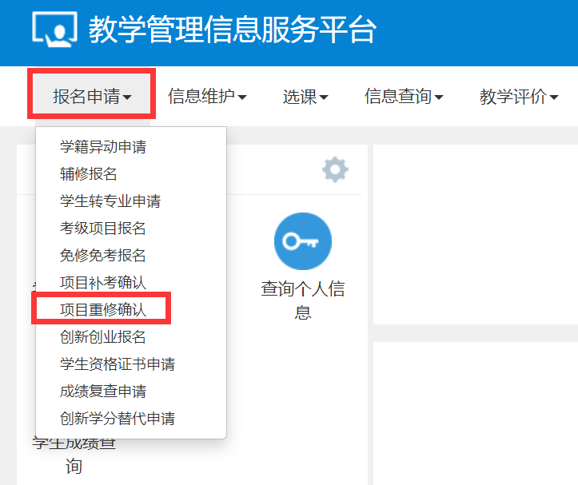

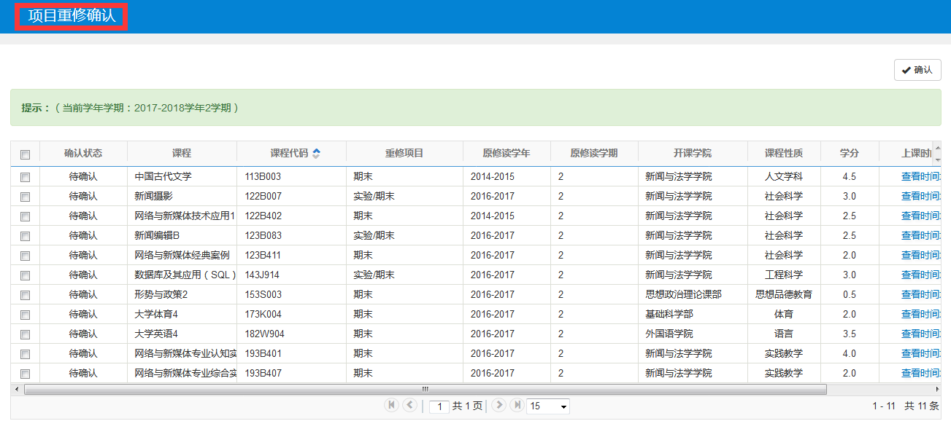

2、勾选需要重修的课程，点击右上角的【√确认】按钮（可批量勾选后确认），提示确认成功，即报名成功，如下图所示：
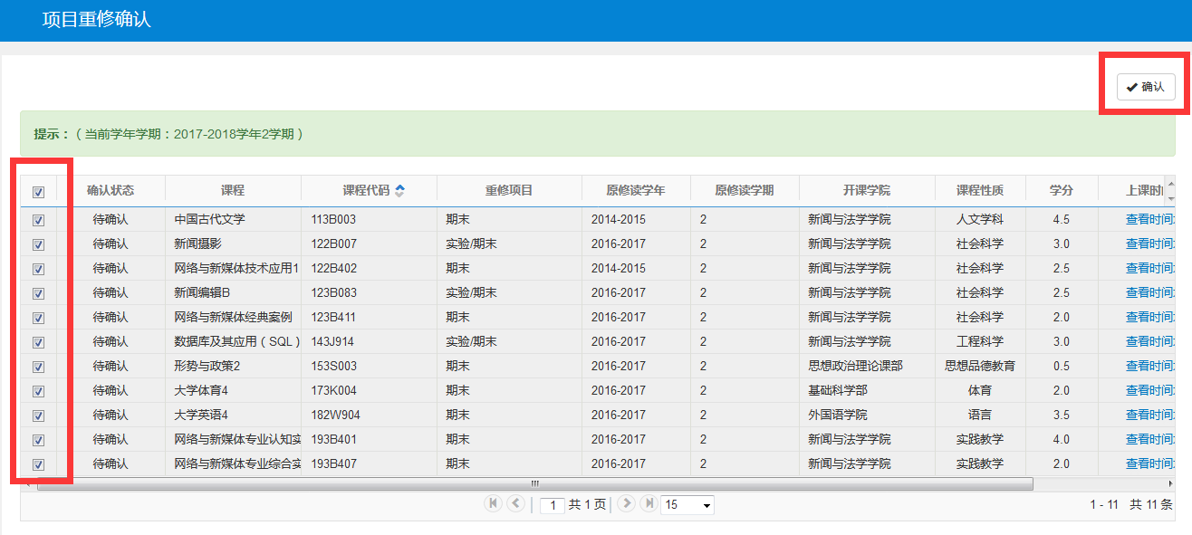

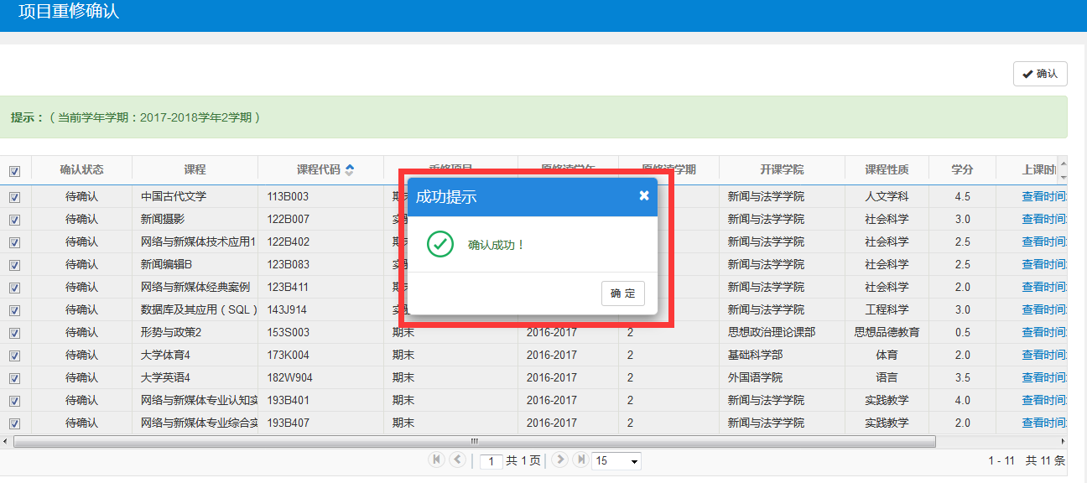

3、确认成功后，课程的“确认状态”会由“待确认”变为“已确认”，如下图所示：
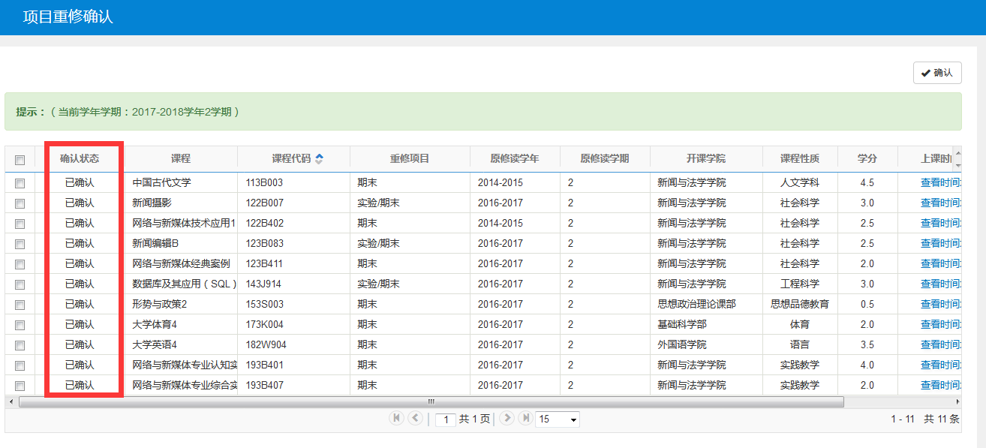

4、点击“查看时间地点”，可查看该课程的上课时间与地点，上课时间与地点是一一对应的，如下图所示：
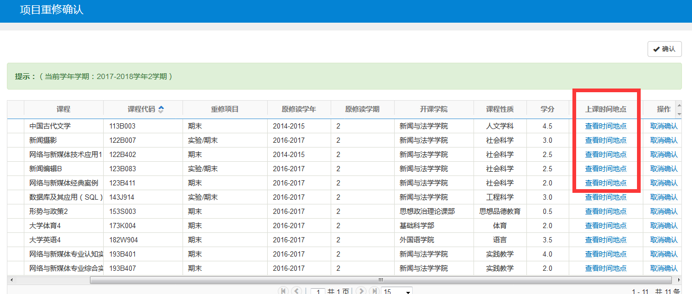

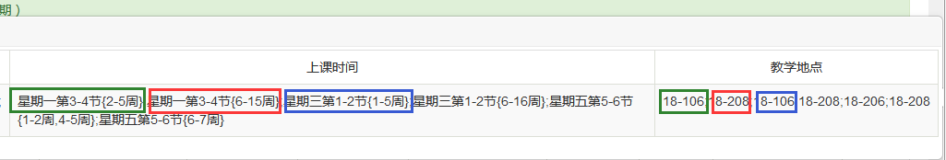

5、若想取消报名，点击最后一列“操作”中的“取消确认”，提示取消确认成功，即可取消该门课程的报名，如下图所示：
